**แบบชี้แจงการแก้ไขบทความวิจัย/วิทยานิพนธ์**

**การประชุมวิชาการระดับชาติ “ราชภัฏเลยวิชาการ” ครั้งที่ 9**

**รหัสบทความ** ....66143..........................................

**ชื่อบทความวิจัย/วิทยานิพนธ์**………ประวัติความเป็นมาและคติความเชื่อในการสร้าง พระพุทธสิริเกศมงคล พระพุทธไสยาสน์วัดเจียงอีศรีมงคลวราราม พระอารามหลวง อำเภอเมืองฯ จังหวัดศรีสะเกษ…………………………………………………………………................................................................................................................

|  |  |  |  |  |
| --- | --- | --- | --- | --- |
| **ประเด็น** | **ข้อเสนอแนะจากผู้ประเมิน** | | | **การแก้ไขของผู้เขียน** |
| **ผู้ประเมิน 1** | **ผู้ประเมิน 2** | **ผู้ประเมิน 3** |
| 1. ชื่อเรื่อง | เพิ่ม “การศึกษาประวัติความเป็นมาและคติความเชื่อ...และให้ใช้ชื่อ พระพุทธสิริเกศมงคล ให้เด่นขึ้น | - | - | แก้ไขแล้ว ส่วนคำว่า อำเภอเมืองฯ ผู้เขียนคงไว้ เนื่องจากยึดการเขียนตามหลักเกณฑ์ของสำนักงานราชบัณฑิตยสภา |
| 2. บทคัดย่อ | เพิ่มคำว่า มีวัตถุประสงค์เพื่อ/ เพิ่มคำสำคัญ ได้แก่ คติความเชื่อ และพระพุทธสิริเกศมงคล | ตัดการเปรียบเทียบกับองค์อื่นออก/ เพิ่มคำสำคัญว่า ประวัติความเป็นมา คติความเชื่อ พระพุทธสิริเกศมงคล | - | เพิ่มเติมแก้ไขแล้ว |
| 3. ความเป็นมาของปัญหา | พระเจ้านิพพานหรือพระเจ้านิพพาน (คำซ้ำ)/เพื่มประโยคที่สื่อถึงความสำคัญที่นำมาสู่การศึกษาในครั้งนี้ | - | - | ปรับแก้แล้วเป็น พระเจ้านิพพานหรือพระพุทธรูปปางถวายพระเพลิงพระพุทธสรีระ/เพิ่มเติมแล้ว |
| 4. วิธีการดำเนินการวิจัย | เน้นระบุชื่อไปที่องค์พระพุทธสิริเกศมงคลเลย | นำเสนอวิธีการวิจัยให้เป็นระบบตั้งแต่ทบทวนเอกสารและขยายความวิธีการศึกษาให้ละเอียด | - | เพิ่มเติมแล้ว |
| 5. ผลการวิจัย | การอ้างอิงลำดับภาพควรแยกเป็นที่ละภาพและเขียนที่มาภาพ | อธิบายประเด็นการตรวจสอบและวิเคราะห์ข้อมูลร่วมด้วย ส่วนประเด็นเรื่องหัวหน้าช้างนั้น ไม่มีหลักฐานชัดเจน | - | เพิ่มเติมแล้วโดยใช้เป็นกลุ่มภาพแทนและเพิ่มที่มาของภาพที่ถ่ายโดยผู้วิจัยเอง และเพิ่มเติมข้อมูลเท่าที่สามารถสืบค้นข้อมูลได้ |
| 6. อภิปรายผล | เน้นกล่าวถึงองค์พระที่นำมาศึกษา/พิสูจน์อักษร | เน้นความเหมือนความต่างของพระองค์นี้ที่เด่นกว่าองค์อื่น | - | เพิ่มเติมแล้ว/แก้ไขแล้ว |
| 7. สรุปผลการวิจัย | เน้นกล่าวถึงองค์พระที่นำมาศึกษา | ตัดอ้างอิงออก และความเชื่อส่วนบุคคลให้นำไปเสนอไว้ในผลการวิจัยแทน | - | เพิ่มเติมแล้ว/แก้ไขแล้ว |
| 8. ข้อเสนอแนะ | - | ปรับรูปแบบย่อหน้า | - | แก้ไขแล้ว |
| 9. เอกสารอ้างอิง | ลำดับชื่อผู้แต่งตามพจนานุกรมให้ถูกต้องและตรวจสอบวิธีการอ้างอิงจากคำบอกเล่า | - | - | แก้ไขแล้ว |

ลงชื่อ……………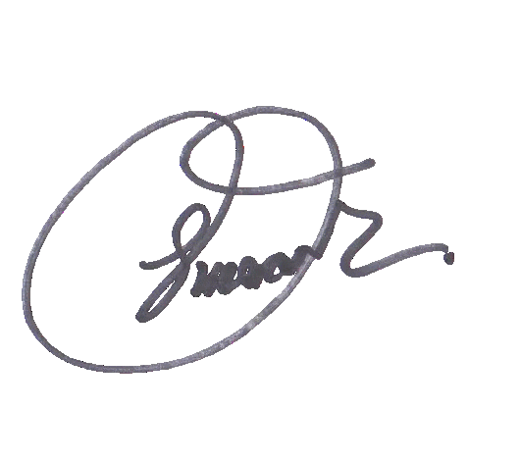 ………………………….

(……..นายธันยพงศ์ สารรัตน์…………)

# ผู้เขียนบทความ

**หมายเหตุ**

1. ในบทความฉบับแก้ไข ขอให้ระบุ ชื่อ – สกุล สถานะ และสังกัด ผู้เขียนบทความให้ชัดเจน

2. หากบทความเรื่องใดมีผู้เขียนมากกว่า 1 คน ขอให้ระบุผู้แต่งหลักโดยใส่เครื่องหมาย (*) ท้ายสกุล บุคคลนั้น หากไม่ระบุจะถือว่าเป็นผู้แต่งหลักร่วมกัน